Obec Libčany
Obecní úřad Libčany
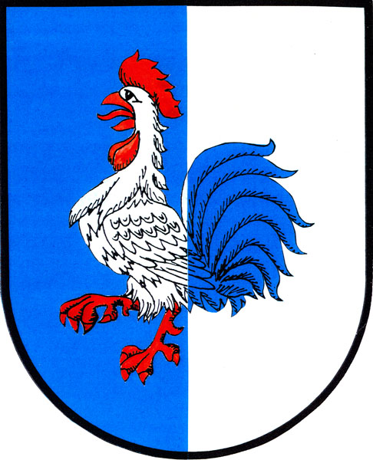
Informace o konání ustavujícího zasedání nově zvoleného Zastupitelstva obce LIBČANY

Obecní úřad Libčany v souladu s ustanovením § 93 odst. 1 zákona č. 128/2000 Sb., o obcích (obecní zřízení), v platném znění, informuje o konání ustavujícího zasedání Zastupitelstva obce Libčany, svolaného dosavadní starostkou obce Mgr. Jaroslavou Slavíkovou v souladu s § 91 odst. 1 zákona o obcích.

Kdy: 4. listopadu 2014 v 19:00 hodin
Kde: v zasedací síni obecního úřadu, Libčany 80

Navržený program:
- Zahájení - určení ověřovatelů zápisu (§95 odst.1 zákona o obcích) a zapisovatele
- Složení slibu členů zastupitelstva
- Schválení programu
- Volba starosty a místostarosty
  - určení počtů místostarostů
  - určení, které funkce budou členové zastupitelstva vykonávat jako dlouhodobě uvolnění (§71 zákona o obcích)
  - určení způsobu volby starosty a místostarostů
  - volba starosty
  - volba místostarostů
- Zřízení finančního a kontrolního výboru
  - určení počtu členů kontrolního a finančního výboru
  - volba předsedy finančního výboru
  - volba předsedy kontrolního výboru
  - volba členů finančního výboru
  - volba členů kontrolního výboru
- Zřízení dalších výborů
  - určení, které další výbory budou zřízeny a počty jejich členů
  - volba předsedů dalších výborů
  - volba členů dalších výborů
- Rozhodnutí o odměnách za výkon funkcí neuvolněných členů zastupitelstva (podle § 72 zákona o obcích)
- Diskuse

V Libčanech dne 26. 10. 2014

Mgr. Jaroslava Slavíková
dosavadní starostka

Vyvěšeno na úřední desce dne: 26. 10. 2014

Sejmuto z úřední desky dne:

